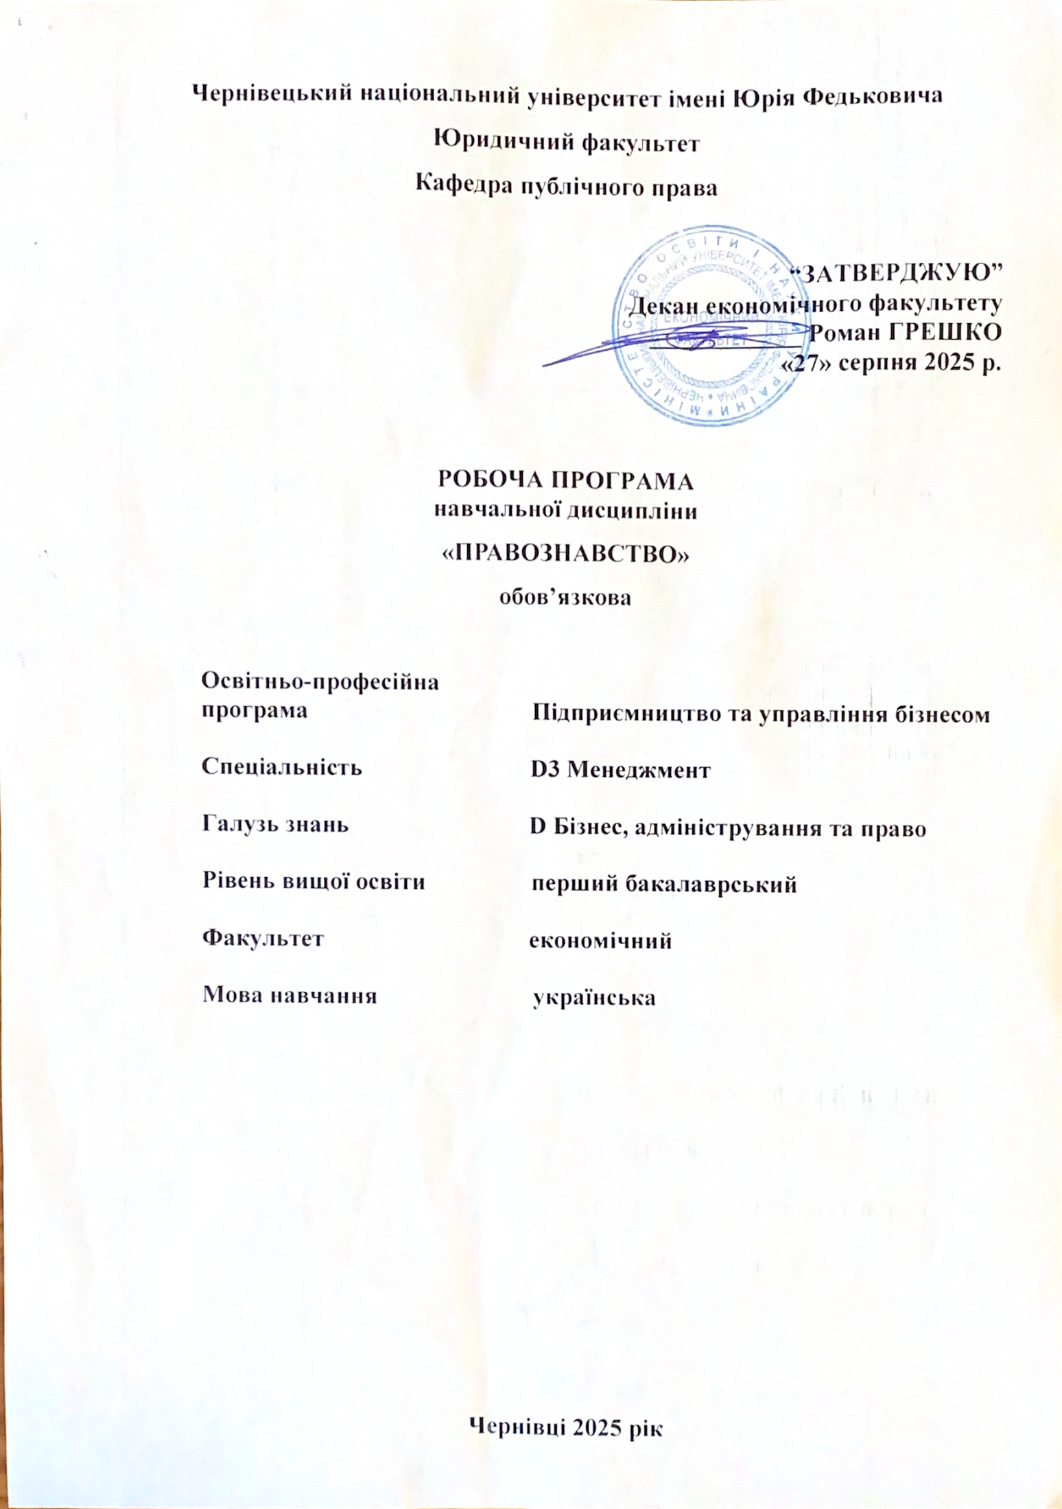
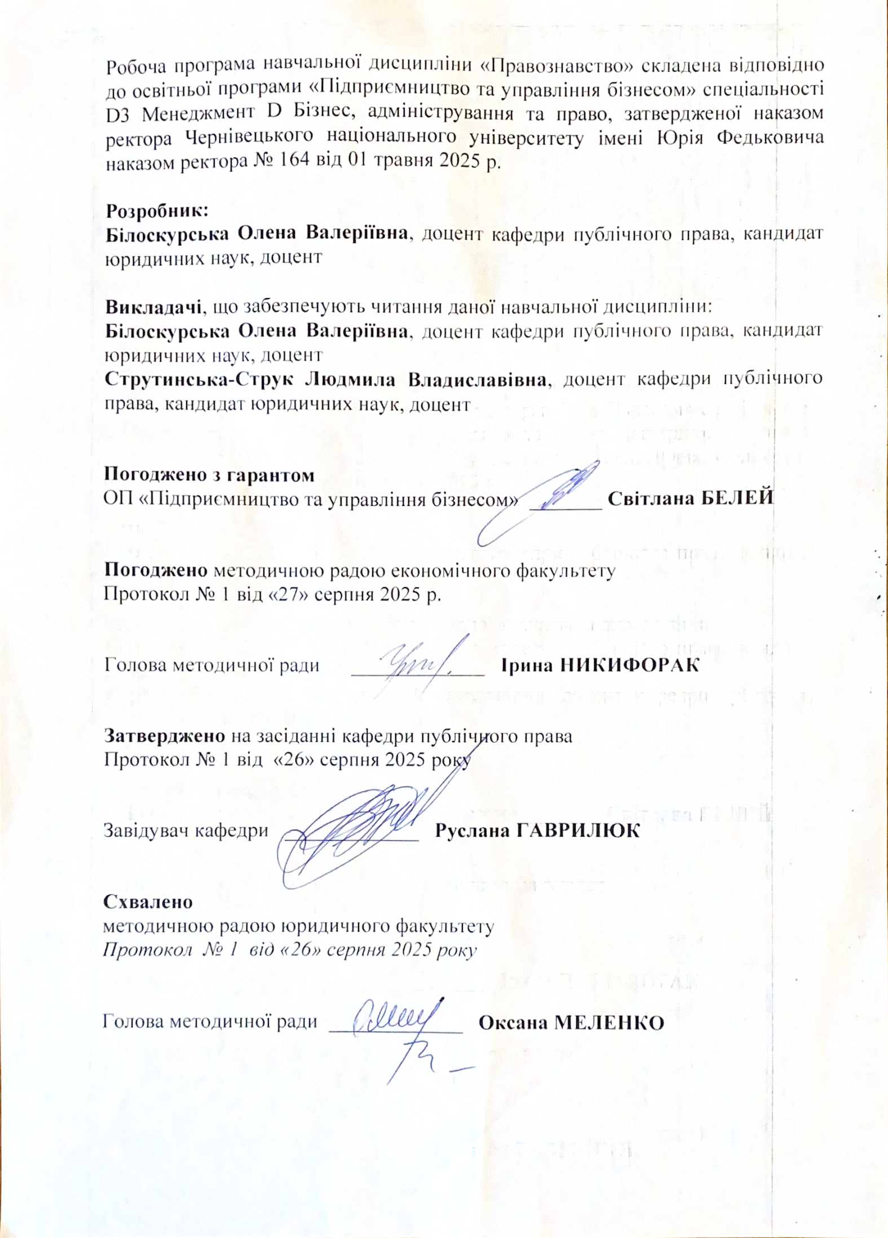
Робоча програма навчальної дисципліни «Правознавство» складена відповідно до освітньої програми «Підприємництво та управління бізнесом» спеціальності D3 Менеджмент D Бізнес, адміністрування та право, затвердженої наказом ректора Чернівецького національного університету імені Юрія Федьковича наказом ректора № 164 від 01 травня 2025 р.

Розробник:
Білоскурська Олена Валеріївна, доцент кафедри публічного права, кандидат юридичних наук, доцент

Викладачі, що забезпечують читання даної навчальної дисципліни:
Білоскурська Олена Валеріївна, доцент кафедри публічного права, кандидат юридичних наук, доцент
Струтинська-Струк Людмила Владиславівна, доцент кафедри публічного права, кандидат юридичних наук, доцент

Погоджено з гарантом
ОП «Економіка та організація бізнесу» _______ Світлана БЕЛЕЙ

Погоджено методичною радою економічного факультету
Протокол № 1 від «27» серпня 2025 р.

Голова методичної ради _____________ Ірина НИКИФОРАК

Затверджено на засіданні кафедри публічного права
Протокол № 1 від «26» серпня 2025 року

Завідувач кафедри _____________ Руслана ГАВРИЛЮК

Схвалено
методичною радою юридичного факультету
Протокол № 1 від «26» серпня 2025 року

Голова методичної ради _____________ Оксана МЕЛЕНКО

Мета навчальної дисципліни – формування у здобувачів знань та вмінь правильно оцінювати конкретні правові явища, знати та вміти професійно застосовувати відповідне національне законодавство.
Результати навчання. Відповідно до освітньо-професійної програми «Підприємництво та управління бізнесом» підготовки бакалаврів галузі знань D Бізнес, адміністрування та право за спеціальністю D3 Менеджмент вивчення дисципліни «Правознавство» сприяє формуванню наступних компетентностей і програмних результатів навчання:
ЗК1. Здатність до абстрактного мислення, аналізу та синтезу
ЗК13. Здатність ухвалювати рішення і діяти, дотримуючись принципу неприпустимості корупції та будь-яких інших проявів недоброчесності.
СК2. Здатність обирати та використовувати відповідні методи, інструментарій для обґрунтування рішень щодо створення, функціонування підприємницьких і торговельних структур.
СК6. Здатність здійснювати діяльність з дотриманням вимог нормативноправових документів у сфері підприємництва та торгівлі.
ПРН1. Використовувати базові знання з підприємництва та торгівлі й уміння критичного мислення, аналізу та синтезу в професійних цілях.
ПРН9. Знати вимоги до діяльності за спеціальністю, зумовлені необхідністю забезпечення сталого розвитку України, її зміцнення як демократичної, соціальної і правової держави.
ПРН16. Знати нормативно-правове забезпечення діяльності підприємницьких та торговельних структур і застосовувати його на практиці.
ПРН21. Застосовувати набуті знання для запобігання корупції та будьяким проявам недоброчесності в підприємницькій та торговельній діяльності.

Опис навчальної дисципліни
Загальна інформація
Форма навчання | Рік підготовки | Семестр | Кількість |  |  | Кількість годин |  |  |  |  |  | Вид  підсумко  вого контролю
Форма навчання | Рік підготовки | Семестр | кредитів | годин | змістовиих модулів | лекції | практичні | семінарські | лабораторні | самостійна робота | індивідуальні завдання | Вид  підсумко  вого контролю
Денна | 1-й | 1 | 4 | 120 | 2 | 30 | 16 | - | – | 74 | – | Залік

Структура змісту навчальної дисципліни

Назви змістових модулів і тем | Кількість годин
Назви змістових модулів і тем | денна форма |  |  |  |  |  | Заочна форма
Назви змістових модулів і тем | усього | у тому числі |  |  |  |  | усього | у тому числі
Назви змістових модулів і тем | усього | л | пр | лаб | інд | с.р. | усього | л | пр | лаб | інд | с.р.
1 | 2 | 3 | 4 | 5 | 6 | 7 | 8 | 9 | 10 | 11 | 12 | 13
Змістовий модуль 1.
Тема 1.  Основи теорії держави і права | 10 | 2 | 2 |  |  | 6
Тема 2.  Основи конституційного права України | 13 | 4 | 2 |  |  | 7
Тема 3.  Основи цивільного законодавства України | 15 | 6 | 2 |  |  | 7
Тема 4.  Основи трудового законодавства України | 9 | 2 | 1 |  |  | 6
Тема 5.  Основи шлюбно-сімейного законодавства України | 9 | 2 | 1 |  |  | 6
Разом за змістовим модулем 1 | 56 | 16 | 8 |  |  | 32
Змістовий модуль 2.
Тема 6.  Основи спадкового законодавства України | 9 | 2 | 1 |  |  | 6
Тема 7.  Основи адміністративного законодавства України | 10 | 2 | 2 |  |  | 6
Тема 8.  Основи законодавства України про підприємницьку діяльність | 12 | 4 | 2 |  |  | 6
Тема 9.  Основи земельного та екологічного законодавства України | 9 | 2 | 1 |  |  | 6
Тема 10.  Основи фінансового законодавства України | 7 |  | 1 |  |  | 6
Тема 11.  Основи антикорупційного законодавства України | 8 | 2 |  |  |  | 6
Тема 12.  Основи кримінального законодавства України | 9 | 2 | 1 |  |  | 6
Разом за змістовим модулем 2 | 64 | 14 | 8 |  |  | 42
Усього годин | 120 | 30 | 16 |  |  | 74

Тематика лекційних занять з переліком питань

№ | Назва теми з основними питаннями
1 | Основи теорії держави і права  - Поняття держави та її ознаки  - Функції держави  - Поняття та елементи механізму держави  - Форми держави  - Поняття та сутність права, принципи права  - Джерела права  - Поняття, ознаки та види правовідносин  - Юридична відповідальність
2 | Основи конституційного права України  - Основні етапи конституційного процесу в Україні  - Загальна характеристика Конституції України  - Адміністративно-територіальний устрій України  - Поняття та зміст конституційно-правового статусу людини та громадянина.  - Громадянство України  - Конституційні права, свободи та обов'язки людини і громадянина  - Поняття та види форм безпосередньої демократії  - Система органів державної влади в Україні
3 | Основи цивільного законодавства України  - Поняття та предмет цивільного права  - Фізичні особи як суб'єкти цивільного права  - Юридичні особи як суб'єкти цивільного права  - Правочини  - Поняття права власності  - Право інтелектуальної власності. Авторське право  - Поняття та види цивільно-правової відповідальності  - Цивільно-правовий договір  - Загальна характеристика окремих видів договорів.
4 | Основи трудового законодавства України  - Трудове законодавство України: загальна характеристика  - Трудовий договір  - Робочий час  - Час відпочинку  - Оплата праці  - Гарантії і компенсації  - Трудова дисципліна та дисциплінарна відповідальність  - Матеріальна відповідальність працівників
5 | Основи шлюбно-сімейного законодавства України  - Поняття та джерела сімейного права України  - Укладення шлюбу.  - Визнання шлюбу недійсним.  - Шлюбний договір\  - Припинення шлюбу  - Права та обов'язки подружжя  - Права та обов’язки батьків і дітей
6 | Основи спадкового законодавства України  - Загальні положення про спадкування  - Спадкування за заповітом  - Спадкування за законом  - Здійснення права на спадкування  - Оформлення права на спадщину  - Спадковий договір
7 | Основи адміністративного законодавства України  - Загальна характеристика адміністративного права  - Правове регулювання державного управління.  - Адміністративне правопорушення (проступок) та адміністративна  - відповідальність  - Поняття та види адміністративних стягнень  - Розгляд справ про адміністративні правопорушення
8 | Основи законодавства України про підприємницьку діяльність  - Поняття та зміст підприємницької діяльності  - Суб’єкти підприємницької діяльності  - Державна реєстрація суб’єктів підприємницької діяльності.  - Припинення підприємницької діяльності.  - Захист прав і законних інтересів суб’єктів підприємницької діяльності
9 | Основи земельного та екологічного законодавства України  - Загальна характеристика земельного законодавства  - Право власності на землю  - Правове регулювання землекористування  - Набуття та припинення права на землю  - Загальна характеристика екологічного права України  - Екологічні права та обов'язки громадян  - Правове регулювання природокористування
10 | Основи антикорупційного законодавства України  - Поняття та ознаки корупції.  - Закон України «Про запобігання корупції»: основні положення.  - Суб’єкти відповідальності за корупційні правопорушення.  - Декларування доходів: порядок, обов’язковість, наслідки порушення.  - Роль НАЗК, НАБУ, САП у системі протидії корупції.
11 | Основи кримінального законодавства України  - Загальна характеристика кримінального законодавства України  - Проступок та його види  - Стадії вчинення злочину.  - Співучасть у вчиненні злочину  - Обставини, що виключають кримінальну відповідальність  - Кримінальне покарання та його види

Тематика практичних занять з переліком питань

№ | Назва теми (питання/завдання)
1 | Основи теорії держави і права  - Поняття держави та її ознаки  - Функції держави  - Поняття та елементи механізму держави  - Форми держави  - Поняття та сутність права, принципи права  - Джерела права  - Поняття, ознаки та види правовідносин  - Юридична відповідальність
2 | Основи конституційного права України  - Основні етапи конституційного процесу в Україні  - Загальна характеристика Конституції України  - Адміністративно-територіальний устрій України  - Поняття та зміст конституційно-правового статусу людини та громадянина.  - Громадянство України  - Конституційні права, свободи та обов'язки людини і громадянина  - Поняття та види форм безпосередньої демократії  - Система органів державної влади в Україні  *Здобувач має можливість отримати 8 балів (як альтернативу отриманих балів за тему під час практичного заняття) за проходження відповідного курсу з підтвердженням шляхом отримання сертифікату  https://prometheus.org.ua/prometheus-free/conflict-awareness-nazk/  https://prometheus.org.ua/prometheus-free/effective-local-governance/
3 | Основи цивільного законодавства України  - Поняття цивільного права  - Фізичні особи як суб'єкти цивільного права  - Юридичні особи як суб'єкти цивільного права  - Правочини  - Поняття права власності  - Право інтелектуальної власності. Авторське право  - Поняття та види цивільно-правової відповідальності  - Цивільно-правовий договір  - Загальна характеристика окремих видів договорів.
4 | Основи трудового законодавства України  - Трудове законодавство України: загальна характеристика  - Трудовий договір  - Робочий час  - Час відпочинку  - Оплата праці  - Гарантії і компенсації  - Трудова дисципліна та дисциплінарна відповідальність  - Матеріальна відповідальність працівників
5 | Основи шлюбно-сімейного законодавства України  - Поняття та джерела сімейного права України  - Укладення шлюбу.  - Визнання шлюбу недійсним.  - Шлюбний договір\  - Припинення шлюбу  - Права та обов'язки подружжя  - Права та обов’язки батьків і дітей
6 | Основи спадкового законодавства України  - Загальні положення про спадкування  - Спадкування за заповітом  - Спадкування за законом  - Здійснення права на спадкування  - Оформлення права на спадщину  - Спадковий договір
7 | Основи адміністративного законодавства України  - Загальна характеристика адміністративного права  - Правове регулювання державного управління.  - Адміністративне правопорушення (проступок) та адміністративна  - відповідальність  - Поняття та види адміністративних стягнень  - Розгляд справ про адміністративні правопорушення
8 | Основи законодавства України про підприємницьку діяльність  - Поняття та зміст підприємницької діяльності  - Суб’єкти підприємницької діяльності  - Державна реєстрація суб’єктів підприємницької діяльності.  - Припинення підприємницької діяльності.  - Захист прав і законних інтересів суб’єктів підприємницької діяльності  *Здобувач має можливість отримати 5 балів (як альтернативу отриманих балів за тему під час практичного заняття) за проходження відповідного курсу з підтвердженням шляхом отримання сертифікату  https://prometheus.org.ua/prometheus-free/social-entrepreneurship/
9 | Основи земельного та екологічного законодавства України  - Загальна характеристика земельного законодавства  - Право власності на землю  - Правове регулювання землекористування  - Набуття та припинення права на землю  - Загальна характеристика екологічного права України  - Екологічні права та обов'язки громадян  - Правове регулювання природокористування
10 | Основи фінансового законодавства України  - Поняття і предмет фінансового права.  - Державний бюджет і податкова система.  - Контроль у сфері фінансів.  - Відповідальність за фінансові правопорушення.
11 | Основи кримінального законодавства України  - Загальна характеристика кримінального законодавства України  - Проступок та його види  - Стадії вчинення злочину.  - Співучасть у вчиненні злочину  - Обставини, що виключають кримінальну відповідальність  - Кримінальне покарання та його види  *Здобувач має можливість отримати 5 балів (як альтернативу отриманих балів за тему під час практичного заняття) за проходження відповідного курсу з підтвердженням шляхом отримання сертифікату  https://prometheus.org.ua/prometheus-free/anti-trafficking-ukraine/

Завдання для самостійної роботи студентів

№ п/п | Назва теми | Кількість годин
№ п/п | Назва теми | денна ф.н. | заочна ф.н.
1 | Основи теорії держави і права  - Порівняльно-правовий аналіз республіки та монархії як форм державного правління на прикладі окремих країн світу.  - Поняття, ознаки та види юридичної відповідальності. | 6
2 | Основи конституційного права України  - Загальна характеристика інституту громадянства  - Загальна характеристика обов’язку кожного сплачувати податки та збори в порядку і розмірах встановлених законом | 7
3 | Основи цивільного законодавства України  1. Право власності та речові права на чуже майно  2. Право інтелектуальної власності | 7
4 | Основи трудового законодавства України  1. Поняття колективного договору  2. Охорона праці на виробництві | 6
5 | Основи шлюбно-сімейного законодавства України  1. Особливості шлюбного договору  2. Встановлення опіки та піклування | 6
6 | Основи спадкового законодавства України  - Час і місце відкриття спадщини  - Оформлення права на спадщину | 6
7 | Основи адміністративного законодавства України  1. Правовий статус державних службовців  2. Поняття і види адміністративних правопорушень | 6
8 | Основи законодавства України про підприємницьку діяльність  - Особливості реєстрації ФОП в сфері ІТ  - Торговельна марка: поняття та особливості | 6
9 | Основи земельного та екологічного законодавства України  - Право власності на природні ресурси  - Юридична відповідальність за порушення екологічного та земельного законодавства | 6
10 | Основи фінансового законодавства України  1. Функції Національного Банку України  2. Правові основи податкових відносин | 6
11 | Основи антикорупційного законодавства України  - Побутова корупція  - Роль медіа в процесі боротьби з корупцією | 6
12 | Основи кримінального законодавства України  1. Поняття та підстави кримінальної відповідальності  2. Поняття та форми вини | 6

Методи навчання
- вербальні методи (лекція, дискусія, бесіда, консультація тощо);
- наочні методи (презентації результатів виконаних завдань, ілюстрації, відеоматеріали тощо);
- робота з інформаційними ресурсами: з навчально-методичною, науковою, законодавчо-нормативною літературою та інтернет-ресурсами;
- комп’ютерні засоби навчання (онлайн курси – ресурси, web-конференції, вебінари тощо);
- самостійна робота над індивідуальним завданням або за програмою навчальної дисципліни;
- дистанційне навчання з використанням відповідних онлайн-платформ.
На практичних заняттях навчання здійснюється шляхом індивідуального та фронтального усного опитування, бліц-опитування; письмових самостійних робіт (написання есе); виконання практичних (індивідуальних та групових) завдань; підготовки та захисту відповідних схем, таблиць тощо.

Система контролю та оцінювання
Методи контролю
- усне опитування;
- письмове опитування;
- тестування;
- проєкти (індивідуальні та командні проєкти; дослідницько-творчі та ін.);
- есе;
- презентація і захист результатів виконаних завдань і досліджень;
- презентації та виступи на наукових заходах;
- вирішення ситуаційних завдань.

Форми контролю
- поточний контроль: здійснюється на заняттях (які можуть проводитися в окремих випадках за допомогою онлайн платформи GoogleMeet) шляхом індивідуального та фронтального усного опитування, бліц-опитування; письмових самостійних робіт (есе тощо); виконання практичних (індивідуальних та групових) завдань; підготовки та захисту відповідних схем, таблиць; розв’язання ситуаційних завдань тощо.
- підсумковий контроль: залік

Критерії оцінювання поточного та підсумкового контролю

Критерієм підсумкового оцінювання має бути досягнення студентом мінімальних порогових рівнів оцінок (балів) за кожним передбаченим результатом навчання.
Дедлайни та перескладання. Роботи, які здаються із порушенням термінів без поважних причин, оцінюються на нижчу оцінку (мінус 1 бал за кожен день порушення дедлайну). Перескладання модулів відбувається з дозволу деканату за наявності поважних причин (наприклад, лікарняний, участь у конференції, студентській олімпіаді тощо).
Академічна доброчесність. Здобувачі освіти повинні самостійно виконувати навчальні завдання, завдання поточного та підсумкового контролю результатів навчання. В разі використання чужих ідей, розробок, тверджень, обов’язковим є посилання на джерела інформації. Списування під час контрольних заходів має наслідком отримання незадовільної оцінки за відповідний вид роботи.
Відвідування занять. Відвідування занять – обов’язкова умова виконання навчального плану дисципліни. За відсутності здобувача на практичному занятті він втрачає можливість отримати бали як результат його оцінювання по конкретній темі. Форми навчання визначені затвердженим графіком освітнього процесу Чернівецького національного університету імені Юрія Федьковича.

Критерії оцінювання:
при усних відповідях: повнота розкриття питання; логіка викладання матеріалу; використання різноманітних (у тому числі іноземною мовою) джерел інформації; аналітичні міркування, уміння робити порівняння, висновки;
при виконанні письмових завдань: повнота розкриття питання, аргументованість і логіка викладення матеріалу, використання різноманітних джерел, законодавчих актів, прикладів і фактичного матеріалу тощо; цілісність, системність, логічність, уміння формулювати висновки; акуратність оформлення письмової роботи.
Вищими балами оцінюється самостійний обґрунтований погляд здобувача щодо конкретної практичної ситуації або проблеми.

Розподіл балів, які отримують студенти

Поточне оцінювання (аудиторна та самостійна робота) |  |  |  |  |  |  |  |  |  | Кількість балів (залік) |  |  | Сумарна  к-ть балів
Змістовий модуль №1 |  |  |  |  | Змістовий модуль № 2
Т1 | Т2 | Т3 | Т4 | Т5 | Т6 | Т7 | Т8 | Т9 | Т10 | Т12 | 40 | 100
5 | 8 | 7 | 5 | 5 | 5 | 5 | 5 | 5 | 5 | 5

Максимальна кількість балів, яку здобувач освіти може отримати в процесі вивчення дисципліни протягом семестру, становить 100 балів, з яких 60 балів здобувач набирає при поточних видах контролю і 40 балів – у процесі підсумкового виду контролю (заліку).
З навчальної дисципліни «Правознавство» проводиться семестровий залік в обсязі навчального матеріалу, визначеного робочою програмою дисципліни і в терміни, передбачені графіком освітнього процесу. У випадку отримання менше 50 балів за результатами загального підсумкового контролю, здобувач обов’язково здійснює перескладання для ліквідації академічної заборгованості.
Заліковий білет містить 4 завдання: теоретичні питання з дисципліни, тестові завдання двох видів, глосарій.
У 40 балів, що можливо отримати на заліку входить: 2 теоретичних питання (по 11 балів), 5 тестів «правильно-неправильно» - по 1 балу (сумарно 5), 5 тестів - по 1 балу (сумарно 5) та визначення 4 термінів - по 2 бали (сумарно 8 балів).
По 11 балів ставиться за повне розкриття теоретичних питань у першому завданні. У випадку неповної відповіді зберігається відсоткове відношення розкриття відповіді та бального оцінювання. Аналогічно виставляються бали по другому питанню.
Після підготовки здобувачем тез відповіді та розв’язання тестів відбувається його усна відповідь викладачеві. В процесі цього здобувачу можуть бути задані додаткові питання.
Також залік може бути проведений у письмовій формі.

Шкала оцінювання: національна та ЄКТС

Оцінка за національною шкалою | Оцінка за шкалою ECTS
Оцінка за національною шкалою | оцінка (бали) | пояснення за розширеною шкалою
відмінно | А (90 – 100) | відмінно
добре | В (80-89) | дуже добре
добре | С (70-79) | добре
задовільно | D (60-69) | задовільно
задовільно | Е (50-59) | достатньо
незадовільно | FX (35-49) | незадовільно (з можливістю повторного складання)
незадовільно | F (1-34) | незадовільно (з обов’язковим повторним курсом)

Перелік питань для самоконтролю та підсумкового контролю навчальних досягнень студентів
- Поняття держави та її ознаки
- Функції держави
- Поняття та елементи механізму держави
- Форми держави
- Поняття та сутність права, принципи права
- Джерела права
- Поняття, ознаки та види правовідносин
- Юридична відповідальність
- Основні етапи конституційного процесу в Україні
- Загальна характеристика Конституції України
- Адміністративно-територіальний устрій України
- Поняття та зміст конституційно-правового статусу людини та громадянина.
- Громадянство України
- Конституційні права, свободи та обов'язки людини і громадянина
- Поняття та види форм безпосередньої демократії
- Система органів державної влади в Україні
- Поняття та предмет цивільного права
- Фізичні особи як суб'єкти цивільного права
- Юридичні особи як суб'єкти цивільного права
- Правочини
- Поняття права власності
- Право інтелектуальної власності. Авторське право
- Поняття та види цивільно-правової відповідальності
- Цивільно-правовий договір
- Трудове законодавство України: загальна характеристика
- Трудовий договір
- Робочий час
- Час відпочинку
- Оплата праці
- Трудова дисципліна та дисциплінарна відповідальність
- Поняття та джерела сімейного права України
- Укладення шлюбу.
- Визнання шлюбу недійсним.
- Шлюбний договір
- Припинення шлюбу
- Права та обов’язки подружжя
- Права та обов’язки батьків і дітей
- Спадкування за заповітом
- Спадкування за законом
- Спадковий договір
- Загальна характеристика адміністративного права
- Адміністративне правопорушення (проступок) та адміністративна
- відповідальність
- Поняття та види адміністративних стягнень
- Розгляд справ про адміністративні правопорушення
- Поняття та зміст підприємницької діяльності
- Суб’єкти підприємницької діяльності
- Державна реєстрація суб’єктів підприємницької діяльності.
- Припинення підприємницької діяльності.
- Захист прав і законних інтересів суб’єктів підприємницької діяльності
- Загальна характеристика земельного законодавства
- Право власності на землю
- Набуття та припинення права на землю
- Загальна характеристика екологічного права України
- Екологічні права та обов’язки громадян
- Правове регулювання природокористування
- Поняття і предмет фінансового права.
- Державний бюджет і податкова система.
- Відповідальність за фінансові правопорушення
- Поняття та ознаки корупції.
- Закон України «Про запобігання корупції»: основні положення.
- Суб’єкти відповідальності за корупційні правопорушення.
- Декларування доходів: порядок, обов’язковість, наслідки порушення.
- Роль НАЗК, НАБУ, САП у системі протидії корупції.
- Загальна характеристика кримінального законодавства України
- Проступок та його види
- Стадії вчинення злочину.
- Співучасть у вчиненні злочину
- Обставини, що виключають кримінальну відповідальність
- Кримінальне покарання та його види

Зарахування результатів неформальної освіти
У межах навчальної дисципліни «Правознавство» передбачається можливість врахування результатів неформальної освіти здобувачів. Зарахування здійснюється у випадку відсутності студента на практичному занятті з поважних причин та неможливості отримати бали в аудиторній формі.
До зарахування приймаються результати проходження окремих тем дисципліни на авторитетних онлайн-платформах, наприклад, Prometheus, Coursera та інші визнані освітні ресурси за умови підтвердження у вигляді сертифіката за результатами навчання.
За наявності належного сертифіката здобувачу освіти нараховуються бали за відповідну тему, що прирівнюється до оцінювання виконання завдань практичного заняття.

Рекомендована література:
- основна
- Конституція України // https://zakon.rada.gov.ua/laws/show/254к/96-вр
- Бабін І.І., Білоскурська О.В. Конституційне право: навч.-метод. пос. Чернівці : Чернівец. нац. ун-т ім. Ю. Федьковича, 2022. 251 с.
- Герц А., Кравчук С. Правознавство. К. : Кондор, 2018. 280 с.
- Молдован В., Чулінда Л. Правознавство. К. : Центр навчальної літератури, 2021. 184 с.
- Правознавіство : навч.посібник. 2-ге видання / за заг. ред. Пєткова С.В. Київ : КНТ, 2022. 382 с.
- Правознавство : Підручник [кол.авт. Г. І. Балюк, Е. Ф. Демський, В. С. Ковальський та ін. за відп.ред. О.В. Дзери], 2019. 632 с.
- Правознавство : Підручник для студентів ВНЗ / Кол. авторів. Черкаси, 2019. 686 с.
- Правознавство : Підручник / під ред. В. Мірошниченко, Д. Каменський, 2018. 288 с.
- Правознавство : базовий підручник для студентів вищих навчальних закладів. Харків : «Фоліо», 2014. 635 с.
- Тертишник В. М. Конституція України: науково-практичний коментар. Київ: Алерта, 2022. 430 с.

- додаткова (допоміжна)
- Адміністративне право України. Повний курс: підручник / В. Галунько, П. Діхтієвський, О. Кузьменко та ін.; за ред. В. Галунька, О. Правоторової. Видання четверте. Херсон: ОЛДІ-ПЛЮС, 2021. 656 с.
- Білоскурська О.В. Конституційний обов’язок додержуватися Конституції України та законів України : монографія. Чернівці : Книги – ХХІ, 2011. 200 с.
- Білоскурська О.В. Обмеження та захист прав людини в умовах збройного конфлікту: міжнародний і національний виміри. Аналітично-порівняльне правознавство. Електронне наукове видання. № 3. Ч. 1. 2025. С. 107 – 111.
- Білоскурська О.В. Якість публічних сервісів як критерій ефективності публічного врядування на місцевому рівні. Академічні візії. Випуск 44. 2025.
- Білоскурська О.В. Права людини в умовах збройного конфлікту: судовий захист та стандарти справедливого судового розгляду. Соціальний розвиток: економіко-правові проблеми. № 7-8. 2025.
- Білоскурська О. В. Обов’язок володіти державною мовою: аналіз правового регулювання на основі чинного законодавства та рішень Конституційного Суду України. Аналітично-порівняльне правознавство. Електронне наукове видання. № 1. 2024. С. 110–114.
- Білоскурська О. В., Федорчук М. Д. Нормативно-правове регулювання обмеження конституційних прав і свобод людини і громадянина в умовах воєнного стану в Україні. Правова держава. № 46. 2022. С. 7–17.
- Конституційне право України : навч.-метод. посібн. для здобувачів вищої освіти / Д.С. Терлецький, М.В. Афанасьєва, Ю.Д. Батан та ін.: Одеса, 2020. 242 с.
- Корнєєв Ю.В. Підприємницьке право : навч. посібник. К. 2020. 120 с.
- Кримінальне право України (Загальна та Особлива частини) : посіб. для підгот. до зовніш. незалеж. оцінювання / В. І. Тютюгін, М. А. Рубащенко; відп. ред. В. І. Тютюгін. 2-ге вид., перероб. і допов. Харків : Право, 2021. 336 с.
- Музика-Стефанчук О.А., Якимчук Н.Я. Сучасне фінансове право. Право публічних фінансів: підручник. Київ: АртЕк, 2024. 656 с
- Трудове право України : підручник / С. М. Бортник, К. Ю. Мельник, Л. В. Могілевський та ін. Харків, 2019. 408 с.
- Цивільне право України (загальна частина) (у схемах та таблицях): навчальний посібник / М. В. Парасюк, В. М. Парасюк, Н. М. Грабар. Львів: Растр-7, 2020. 364 с.
- Nataliia Parkhomenko, Tetiana Podorozhna, Tetiana Tarakhonych, Stanislav Husarev, Olena Biloskurska Implementation of the Association Agreement with the EU by adapting Ukrainian legislation to EU law. Соціально-правові студії. 2024. Т. 7. № 1. С. 184–193.

Інформаційні ресурси
Офіційні сайти органів державної влади:
- Верховна Рада України. URL: https://www.rada.gov.ua/
- Верховний Суд. URL: https://supreme.court.gov.ua/supreme/gromadyanam/kontakts/
- Державна міграційна служба України. URL: https://dmsu.gov.ua/
- Європейський суд з прав людини. URL: https://www.echr.coe.int/
- Офіс Генерального прокурора. URL: https://www.gp.gov.ua/
- Офіс Президента України. URL: https://www.president.gov.ua/
- Кабінет Міністрів України. URL: http:// www.kmu.gov.ua
- Конституційний Суд України. URL: https://ccu.gov.ua/index.php
- Національна асоціація адвокатів України. URL: https://unba.org.ua/
- Національний банк України. URL: https://bank.gov.ua/
- Нотаріальна палата України. URL: https://npu.ua/
- Судова влада України. URL: https://court.gov.ua/
- Уповноважений Верховної Ради України з прав людини. URL: https://ombudsman.gov.ua/

Офіційні сайти наукових і електронних бібліотек в Україні та навчальних платформ:
- Державна науково-технічна бібліотека України. URL: https://dntb.gov.ua/
- Наукова бібліотека Чернівецького національного університету імені Юрія Федьковича. URL: http://www.library.chnu.edu.ua/index.php?page=ua
- Національна бібліотека України ім. В.І. Вернадського. URL: http://www.nbuv.gov.ua/
- Національна парламентська бібліотека. URL: https://nlu.org.ua/
- Українська бібліотечна асоціація. URL: https://ula.org.ua/
- ЧНУ. Електронне навчання. Правознавство. URL: https://moodle.chnu.edu.ua/course/view.php?id=415
- Соціальне підприємництво. Електронне навчання. URL: https://prometheus.org.ua/prometheus-free/social-entrepreneurship/
- Зрозуміло про конфлікт інтересів. Електронне навчання. URL: https://prometheus.org.ua/prometheus-free/conflict-awareness-nazk/
- Ефективна взаємодія органів місцевого самоврядування з громадськістю. Електронне навчання. URL: https://prometheus.org.ua/prometheus-free/effective-local-governance/
- Протидія торгівлі людьми в Україні. Вплив війни. Електронне навчання. URL: https://prometheus.org.ua/prometheus-free/anti-trafficking-ukraine/

Політика академічної доброчесності
Нормативні документи Університету, які регламентують дотримання політики щодо академічної доброчесності учасниками освітнього процесу при вивченні навчальної дисципліни «Конституційне право»:
- Етичний кодекс Чернівецького національного університету імені Юрія Федьковича. URL: https://www.chnu.edu.ua/media/jxdbs0zb/etychnyi-kodeks-chernivetskoho-natsionalnoho-universytetu.pdf
- Правила академічної доброчесності у Чернівецькому національному університеті імені Юрія Федьковича. URL: https://www.chnu.edu.ua/media/lnojdab4/pravyla-akademichnoi-dobrochesnosti.pdf
- Про виявлення та запобігання академічного плагіату у Чернівецькому національному університеті імені Юрія Федьковича: Положення від 03.09.2024 р. № 301. URL: https://www.chnu.edu.ua/media/f5eleobm/polozhennya-pro-zapobihannia-plahiatu_2024.pdf

